Руководство пользователя

Назначение системы

Программа «Каталог аукциона» предназначена для упрощения просмотра клиентом каталогов аукционов и их сохранения в формате документа, а также повышения удобства участия в торгах путем оставления ставок перед проведением аукциона.

Основной целью данной информационной системы является формирование каталога аукциона, а также списка наибольших сделанных ставок по каждому лоту для упрощения проведения аукциона.

Условия применения системы

Программное обеспечение разрабатывается для персональной вычислительной техники со следующими характеристиками:

* Microsoft Windows 7 / 8 / 10;
* процессор 1 ГГц;
* 128 МБ ОЗУ;
* 60 МБ свободного пространства на диске;
* разрешение экрана монитора не менее 1920 × 1080;
* дополнительное оборудование
* принтер.

Программа «Каталог аукциона» предназначена для пользователей, имеющих как минимум первоначальные навыки работы с графической операционной системой, на которой будет запускаться данная программа.

Подготовка системы к работе

Для запуска программы необходимо запустить приложение Auction.exe из каталога, в котором установлен данный программный продукт. После этого открывается окно авторизации для входа в программу (рисунок 2.3.1).

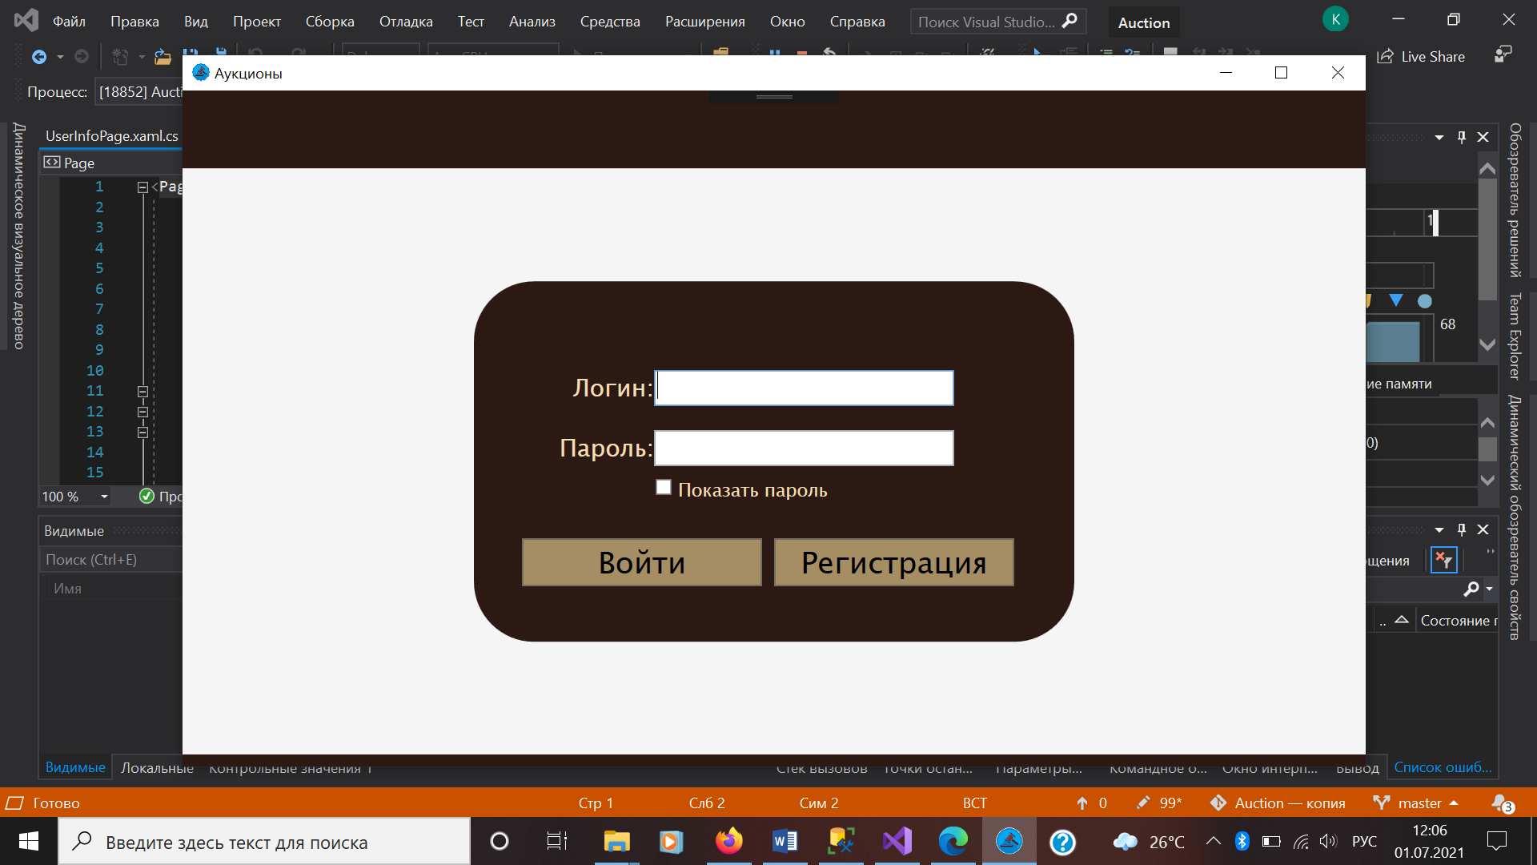

Рисунок 2.3.1 – Окно авторизации для входа в программу

Описание операций

После ввода правильного логина и пароля осуществляется вход в приложение. Если в систему вошел не администратор, то не будут доступны вкладки, доступные лишь администратору (рисунки 2.3.2-2.3.3).

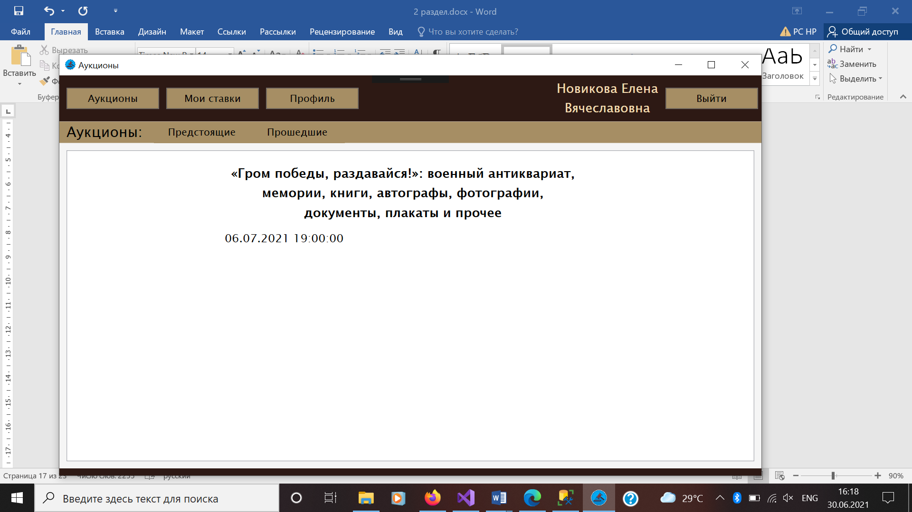

Рисунок 2.3.2 – Интерфейс приложения, в случае входа пользователя

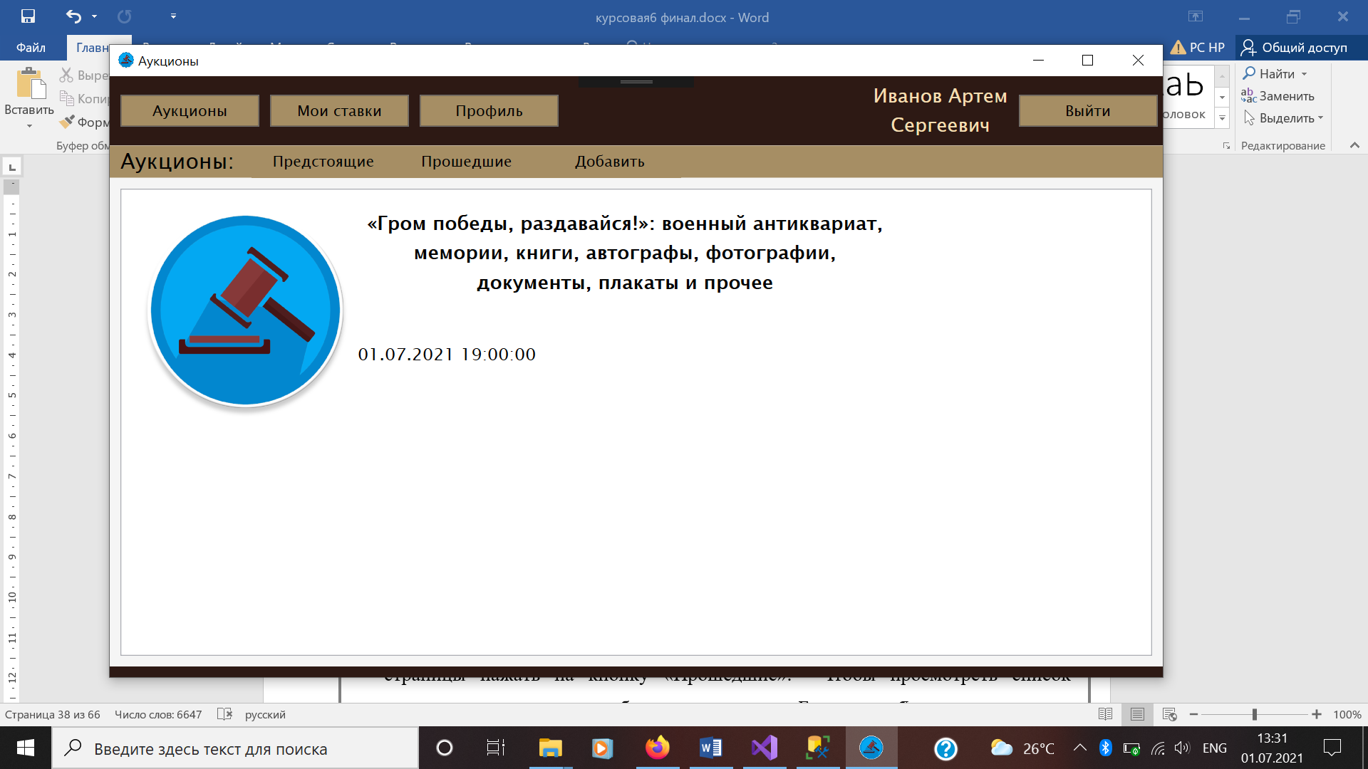

Рисунок 2.3.3 – Интерфейс приложения, в случае входа администратора

При входе в приложение отображается список будущих аукционов. Для того чтобы просмотреть список прошедших аукционов, необходимо в верхней части страницы нажать на кнопку «Прошедшие». Чтобы просмотреть список прошедших аукционов, необходимо на кнопку «Будущие».

Для создания аукциона необходимо нажать на кнопку «Добавить», после чего пользователя перенаправить в окно редактирования информации об аукционе, что произойдет и при нажатии на аукцион в списке. Аукцион можно удалить в окне редактирования информации нажатием на кнопку «Удалить аукцион». (рисунок 2.3.4).

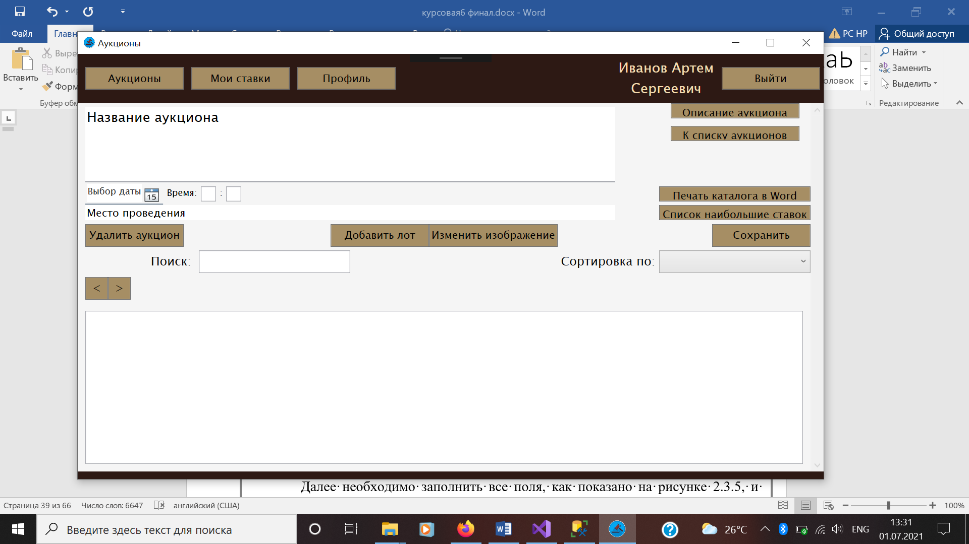

Рисунок 2.3.4 – Интерфейс редактирования информации об аукционе

Далее необходимо заполнить все поля, как показано на рисунках 2.3.5 и 2.3.6, и нажать на кнопку «Сохранить».

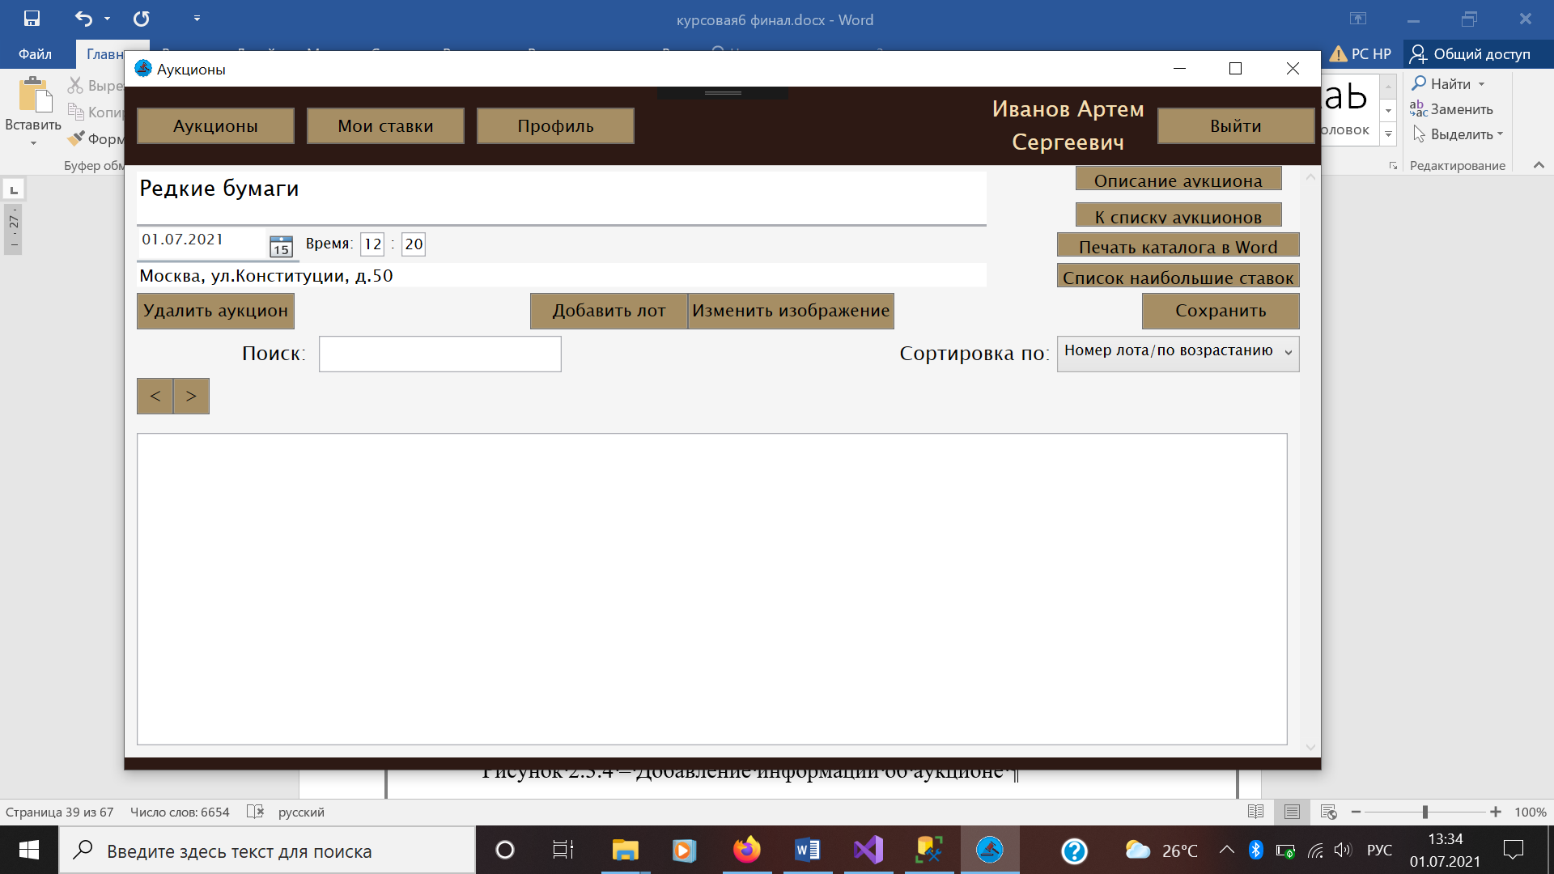

Рисунок 2.3.4 – Добавление информации об аукционе

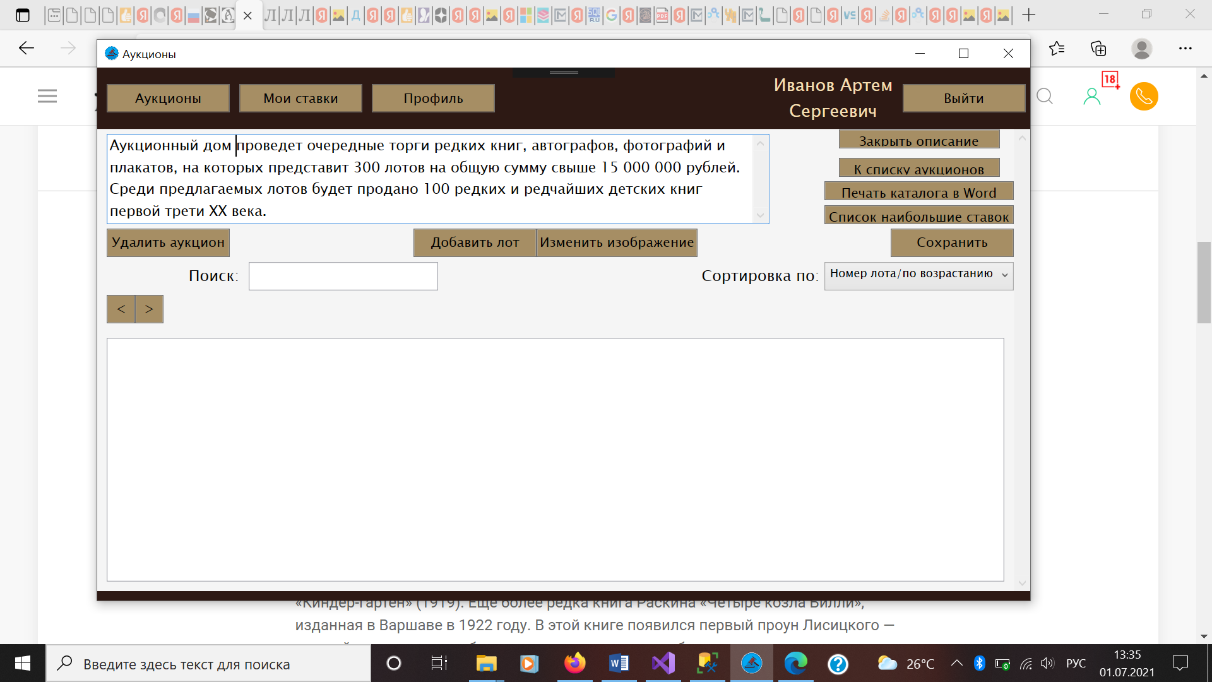

Рисунок 2.3.5 – Добавление описания аукциона

В случае, если имеется цифровая версия обложки каталога, необходимо нажать на кнопку «Выбрать фото» и выбрать нужный файл формата .jpg или .png и нажать на кнопку «Открыть» (рисунок 2.3.6).

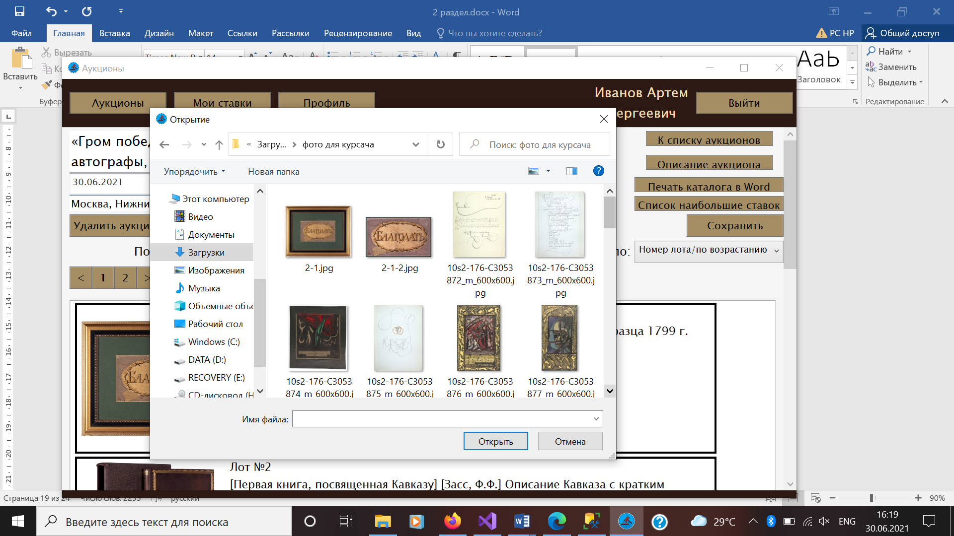

Рисунок 2.3.6 – Выбор обложки каталога

Далее необходимо добавить лоты, для чего нужно нажать на кнопку «Добавить лот». Пользователя перенаправит на страницу редактирования лота, что произойдет и при нажатии на лот в списке лотов. Необходимо заполнить все поля и нажать на кнопку «Сохранить» (рисунки 2.3.7-2.3.8) Для того чтобы вернуться к списку лотов, необходимо нажать на кнопку «К каталогу».

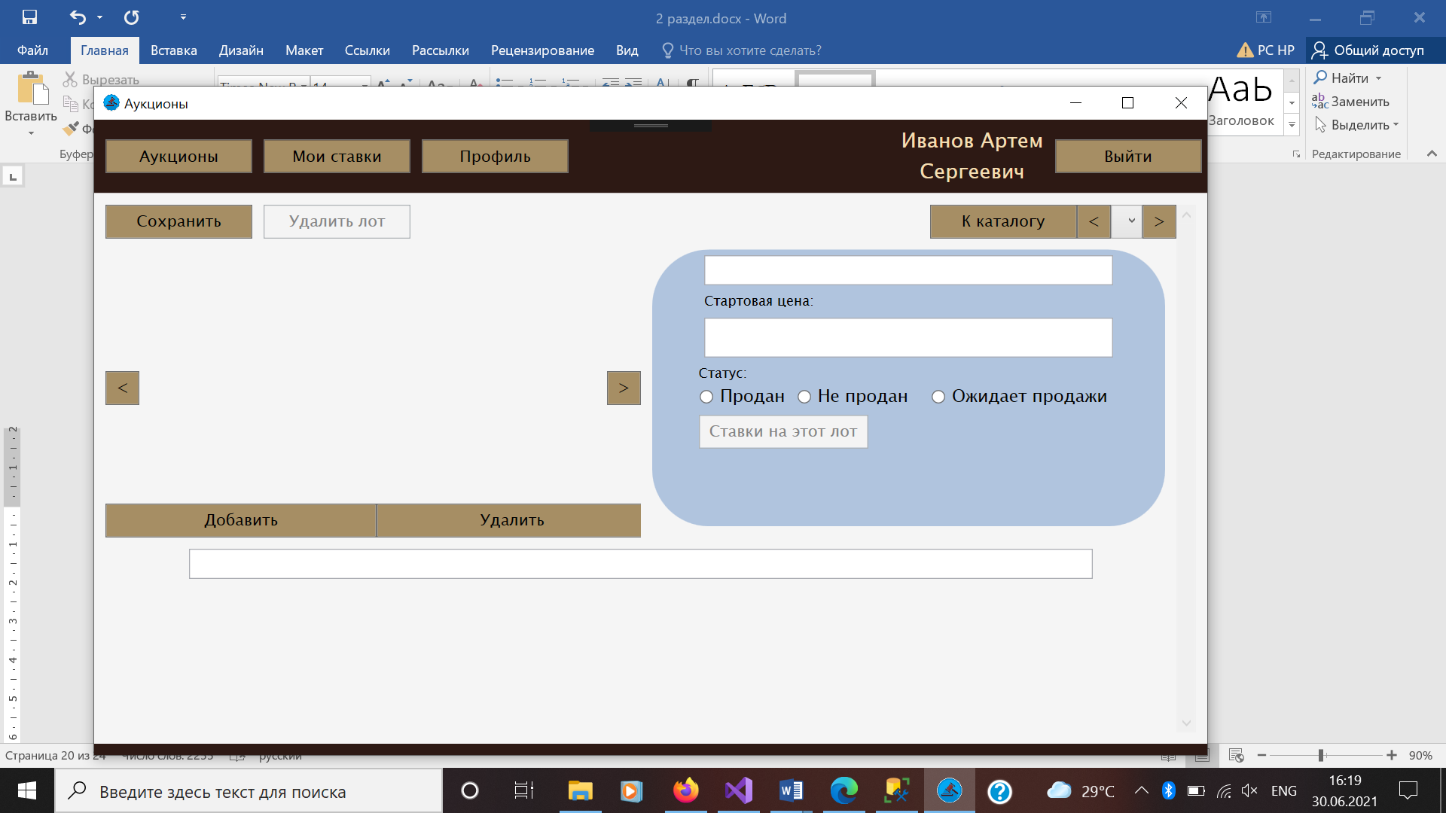

Рисунок 2.3.7 – Добавление информации о лоте

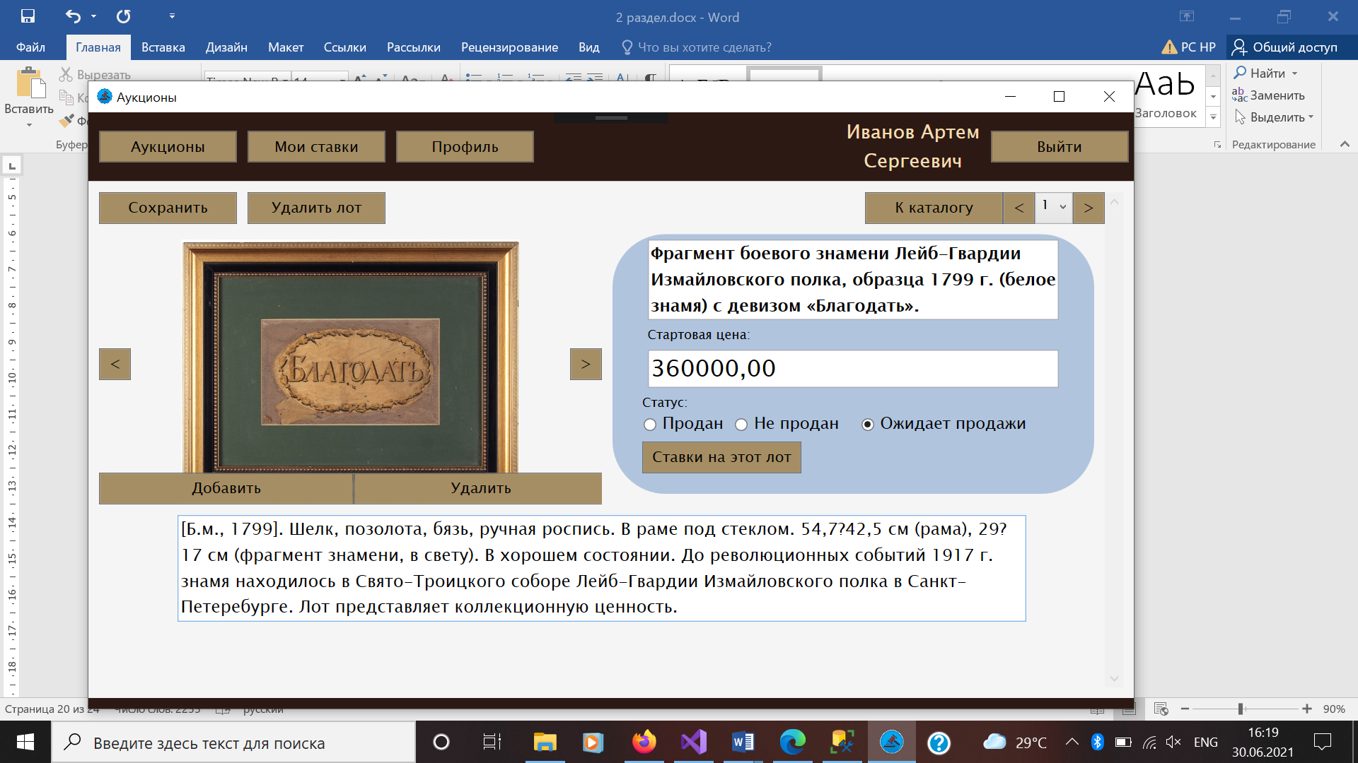

Рисунок 2.3.8 – Добавление информации о лоте

В случае, если цифровая версия фотографии лота, нужно нажать на кнопку «Добавить», выбрать нужный файл формата .jpg или .png и нажать на кнопку «Открыть» (рисунок 2.3.9). После добавления фотографии необходимо сохранить изменения, нажав на кнопку «Сохранить» .

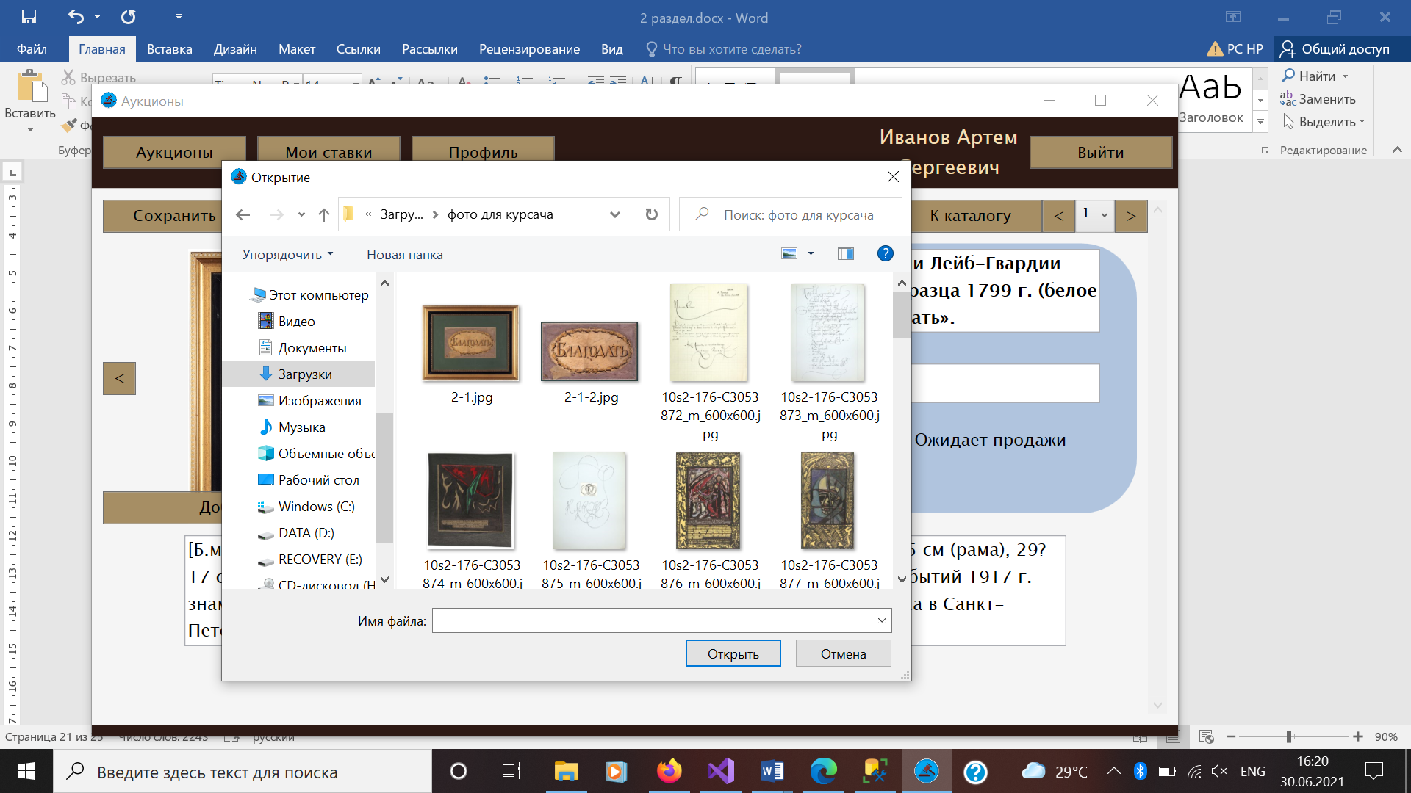

Рисунок 2.3.9 – Добавление изображения

Следующим шагом идет создание каталога аукциона. Для на странице каталога аукциона необходимо нажать на кнопку «Печать каталога в Word», после чего каталог автоматически сформируется в виде документа MS Word. Список наибольших ставок формируется при нажатии на кнопку «Список наибольшие ставок» (рисунки 2.3.10-2.3.12)

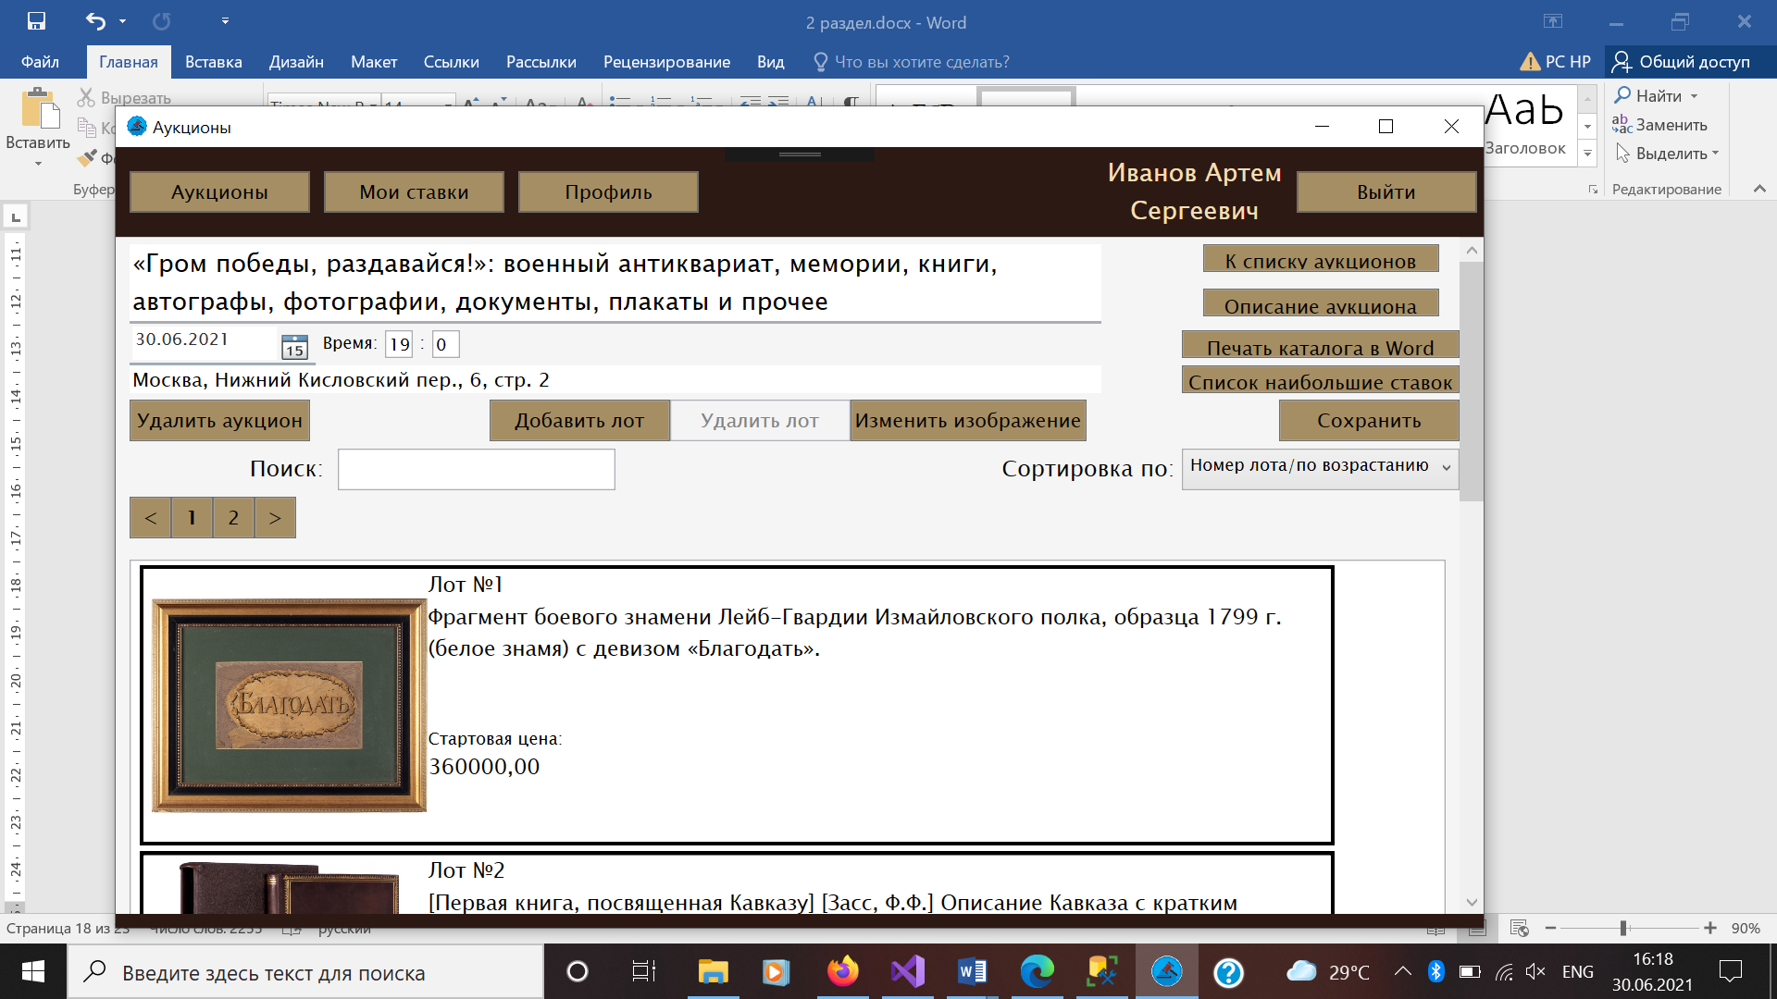

Рисунок 2.3.10 – Кнопки «Печать каталога в Word» и «Список наибольшие ставок»